LAPORAN 2

**KAKAS PENGEMBANGAN PERANGKAT LUNAK**

**“ GITHUB ”**



ASISTEN :

1. EDY IRSAN
2. SYAMSIR

DISUSUN OLEH :

NAMA : RISKIANA H. JUNAID

NIM : 60900114040

KELAS : B

**LABORATORIUM KOMPUTER TERPADU**

**JURUSAN SISTEM INFORMASI**

**FAKULTAS SAINS DAN TEKNOLOGI**

**UNIVERSITAS ISLAM NEGERI ALAUDDINN MAKASSAR**

**2016**

**LEMBAR PENGESAHAN/ACC PRAKTIKUM**

Laporan praktikum KAKAS PENGEMBANGAN PERANGKAT LUNAK dengan judul GITHUB yang disusun oleh:

NIM : 60900114040

NAMA : RISKIANA H. JUNAID

KELAS : B

Telah diperiksa dan dikonsultasikan kepada Asisten I dan Asisten II maka dinyatakan diterima

Makassar, …... Desember 2016

Asisten I Asisten II

EDY IRSAN SYAMSIR

Mengetahui,

Dosen Penanggung Jawab

REZA MAULANA,S.KOM.,M.T

**LEMBAR PENILAIAN PRAKTIKUM**

NAMA : RISKIANA H. JUNAID

NIM : 60900114040

PRAKTIKUM : KAKAS PENGEMBANGAN PERANGKAT LUNAK

JUDUL PRAKTIKUM: GITHUB

|  |  |  |  |  |
| --- | --- | --- | --- | --- |
| **No** | **Komponen Penilaian** | | | **Nilai** |
| I. | Nilai Kehadiran | | **(100)** |  |
| II. | Nilai Pelaksanan Praktikum | | **(100)** |  |
| A.  B.  C.  D. | Kedisiplinan  Keterampilan Menggunakan Komputer/Software/Jaringan  Keaktifan  Dan lain … lain | (25)  (40) (25)  (10) |  |
| III. | Nilai Laporan Praktikum | | **(100)** |  |
| **TOTAL** | | | **(300)** |  |

Tanggal praktikum : 09 Desember 2016

Dikumpulkan tanggal : ….. Desember 2016

Dikoreksi tanggal : ….. Desember 2016

Asisten Praktikum,

.......................................

**Langkah-Langkah Daftar Akun GitHub**

* Jalankan Browser Favorit Anda.
* Daftar ke websitenya langsung di [GitHub.com](https://github.com/join?source=header-home).
* Masukkan Username, Email Address dan Password di kolom yang disediakan. klik "Create an account".

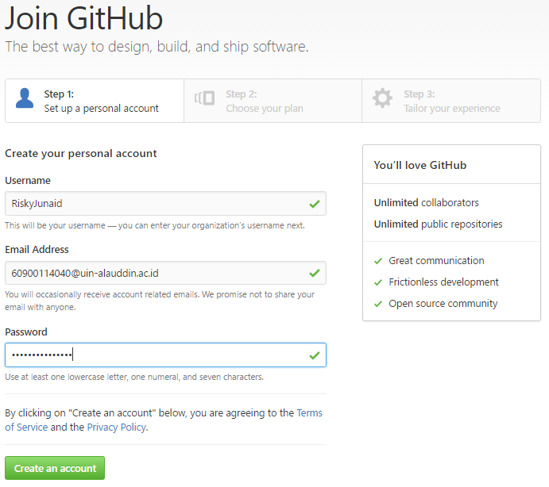

* Muncul halaman Welcome to GitHub, pada pilihan choose your personal plan kita pilih yang free $0/month. klik Finish GitHub.

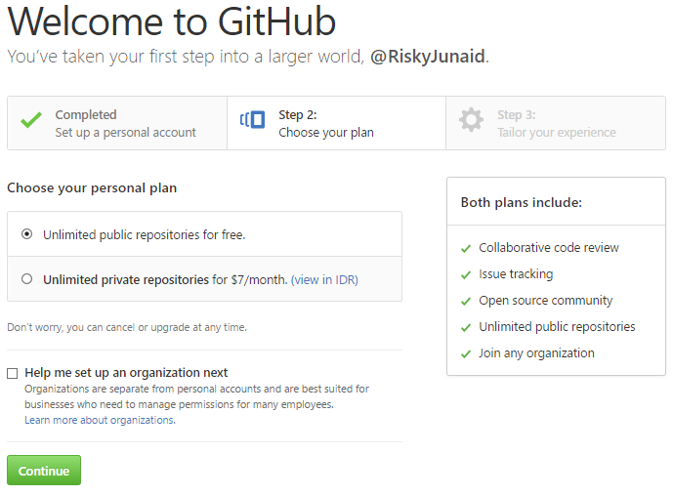

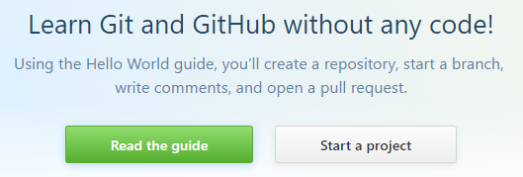

* Buka email anda yang baru saja kita daftarkan di GitHub. Silahkan Verifikasi email anda dengan mengklik "Verify email address" di inbox email.

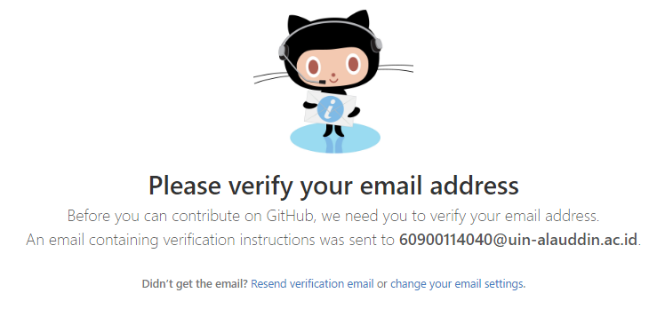

* Selamat akun GitHub anda sudah jadi.

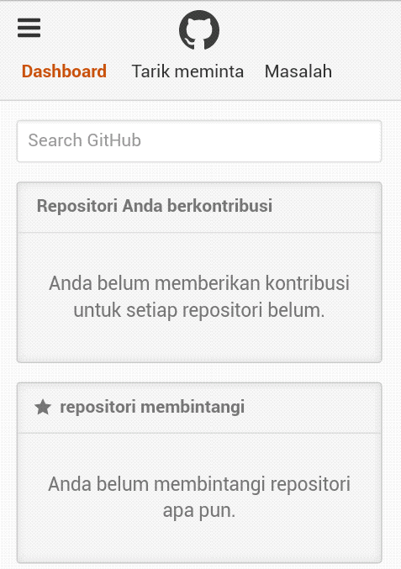

**Langkah-Langkah Membuat *Repository* dan *Push* Data di GitHub**

1. Buat *New Repository*

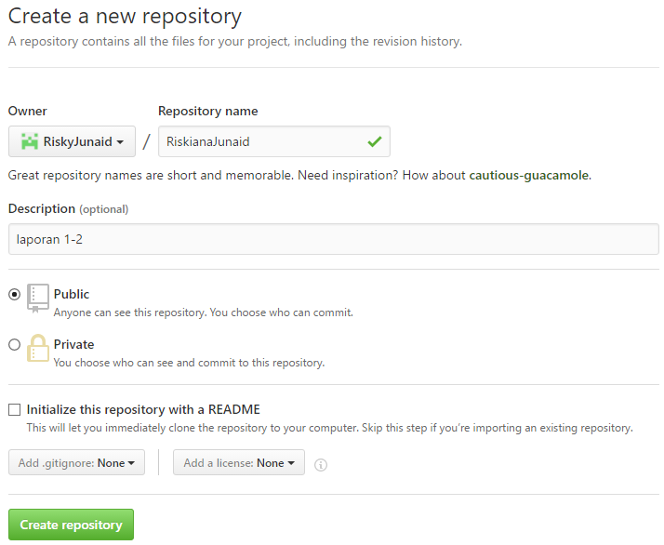

1. Akan tampil

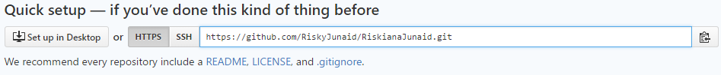

1. Kemudian cari file/folder yang ingin di push, klik kanan dan pilih Git Bush Here

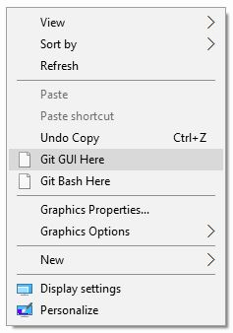

1. Kemudian ketik script berikut

